Rapport de TP N°4 BD : Contraintes d’intégrité Dynamiques

**BOUDOUR Mehdi / 201500008386/ TP: Contraintes d’intégrité Dynamique**

# 1)

# C:\Users\Moflawer\AppData\Local\Microsoft\Windows\INetCache\Content.Word\1.png

# 2)



# 3)



# 4)



# 5)

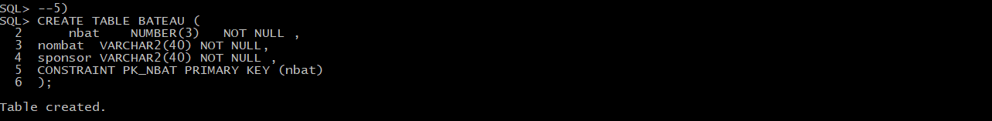

# 6)

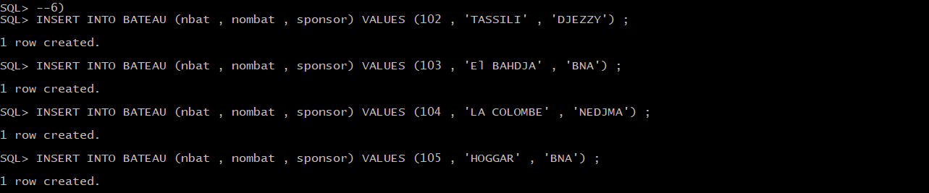

# 7)



# 8)

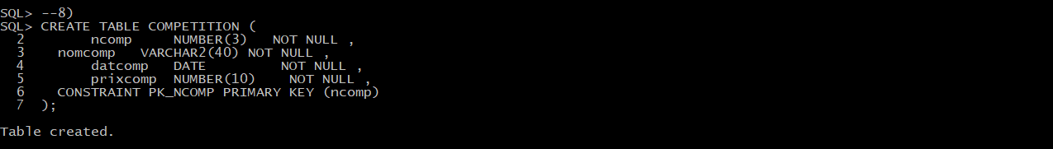

# 9)

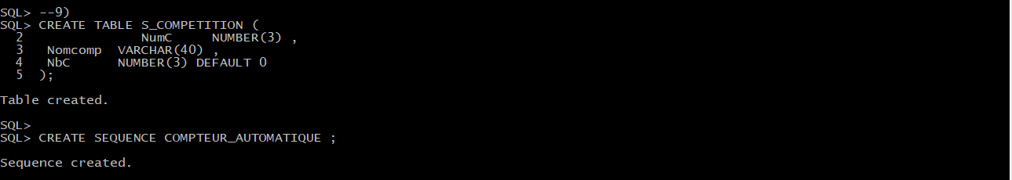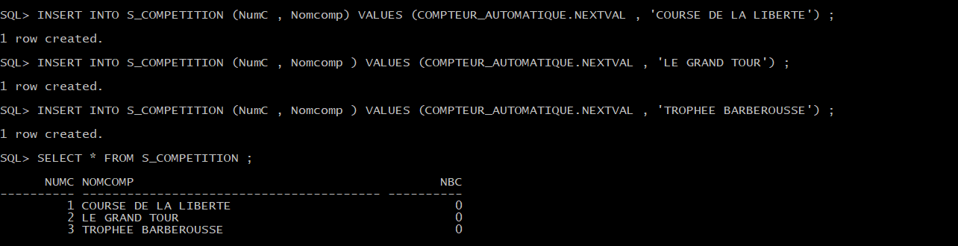

# 10)

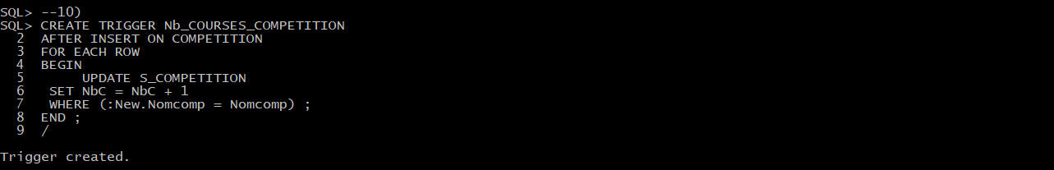

# 11)

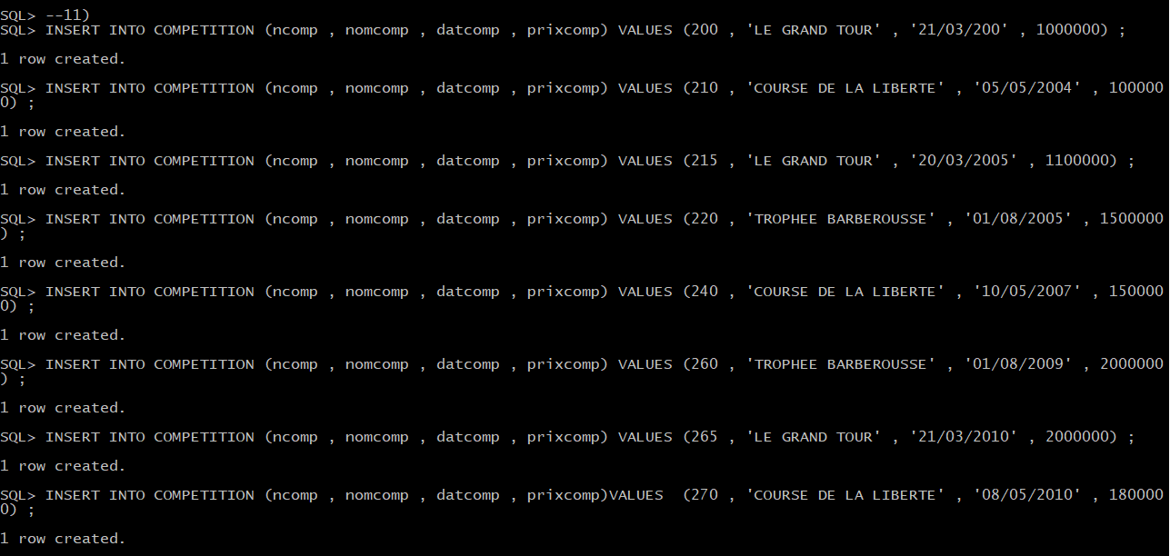

# 12)

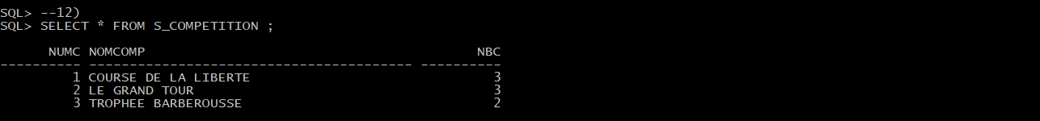

# 13)



# 14)

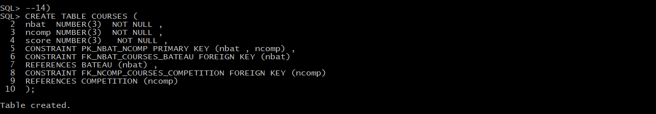

# 15)

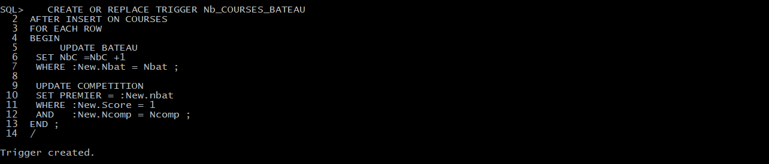

# 16)

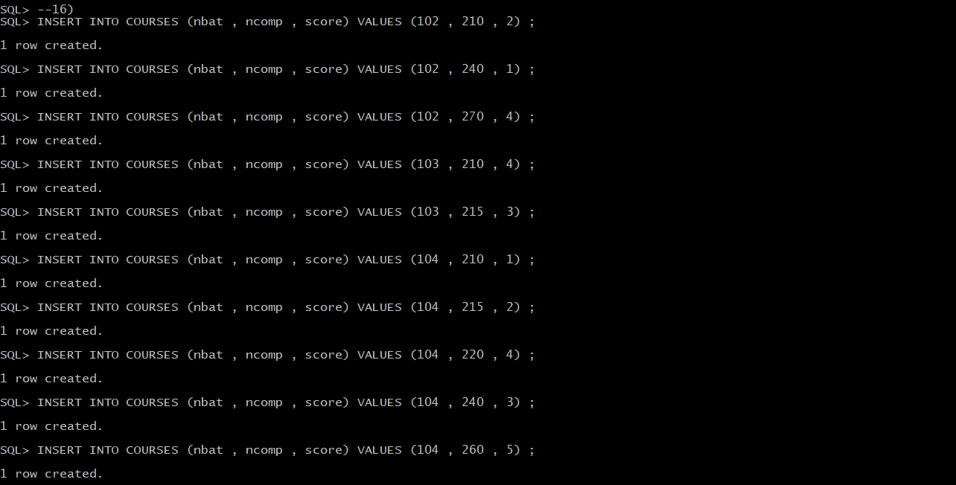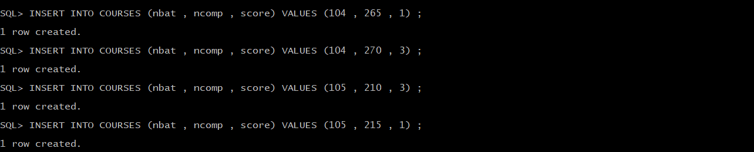

# 17)

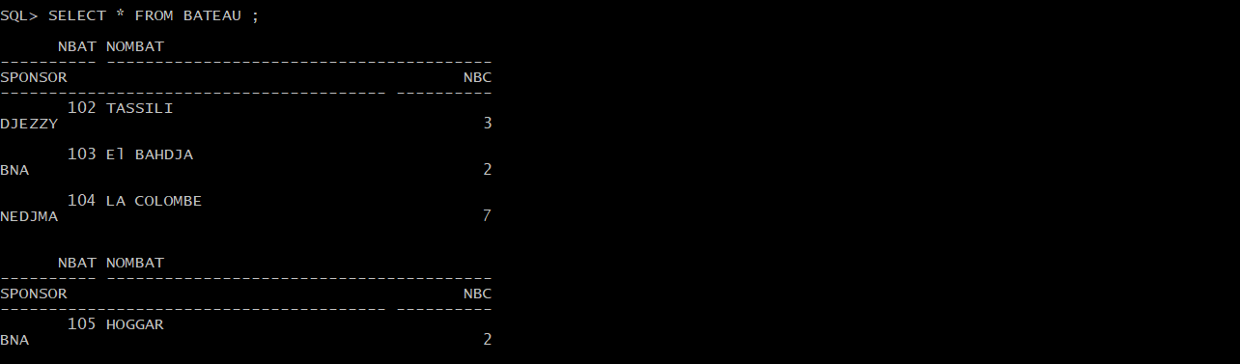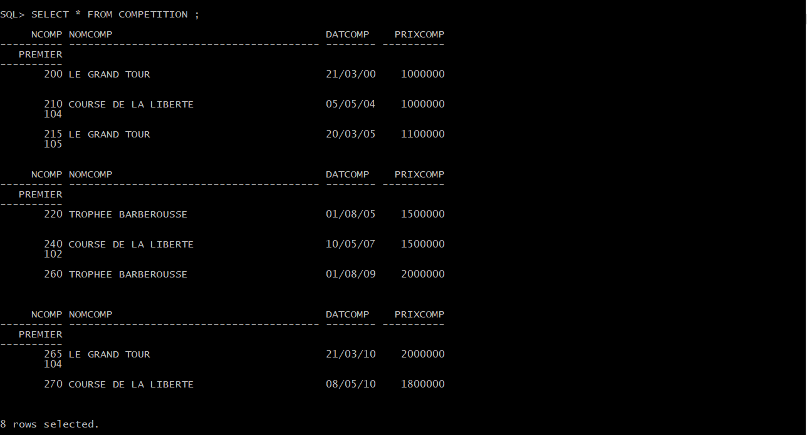

# 18)

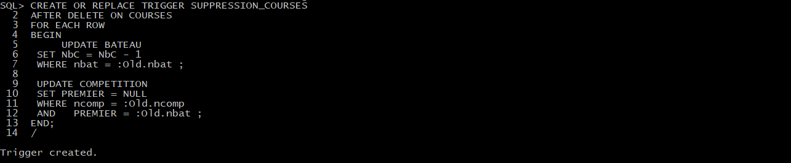

# 19)

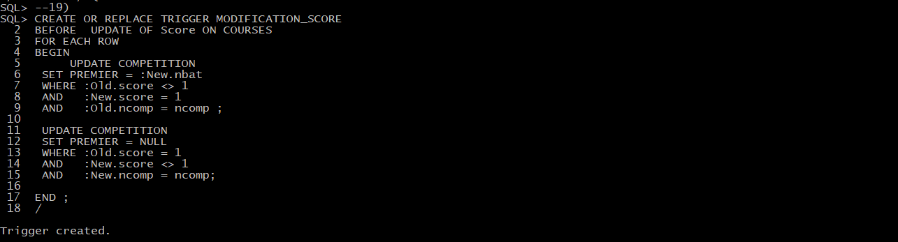

**CI-JOINT le SCRIPT**